PAKKELISTE FOR LAGLEDER TIL CUP 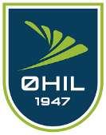
 | Fotballutstyr (husk navn på alt): | Sett x
 | Medisinbag med to kompress, sårvask, isspray og paracet
 | Kampball (gjerne noen ekstra personlige om man har, men husk godt merket)
 | Keeperdrakt/hansker
 | ØHIL-tøy (sørg for at alle ledere har på ØHIL-tøy ytterst)

